Муниципальное бюджетное общеобразовательное учреждение вечерняя (сменная) общеобразовательная школа №1

671160, Республика Бурятия, Селенгинский район, город Гусиноозёрск, ул. Советская,1

эл.почта: vech_school_1_gusinoozersk@govrb.ru, эл.сайт: https://sh-vsm1-gusinoozersk-r81.gosweb.gosuslugi.ru

|  |
| --- |
|  |

**Сравнительный анализ ВПР МБОУ ВСОШ №1 за 3 года**

**( 2021г, 2022г и 2023г)**

ВПР проводились в целях: осуществления входного мониторинга качества образования, в том числе мониторинга уровня подготовки обучающихся в соответствии с федеральными государственными образовательными стандартами основного общего образования; совершенствования преподавания учебных предметов и повышения качества образования в образовательных организациях; корректировки организации образовательного процесса по учебным предметам на 2021-2023 учебный год. Участниками ВПР являлись учащиеся 7-8 классов, реализующих программы основного общего образования.

|  |  |  |  |  |  |  |  |  |  |  |  |  |  |  |  |
| --- | --- | --- | --- | --- | --- | --- | --- | --- | --- | --- | --- | --- | --- | --- | --- |
| Предмет | Год | Класс | Кол-во участников | Оценки | | | | | Средний балл | | %   усп-ти | | % качества | | % обученности |
| 5 | 4 | 3 | 2 |  | |  | |  | |  | |
| **2021 год** | | | | | | | | | | | | | | | |
| Математика |  | 8 | 7 |  |  | 7 |  | 3 | | 100 | | 0 | | 36 | |
| Русский язык |  | 8 | 8 |  |  | 8 |  | 3 | | 100 | | 0 | | 36 | |
| Математика |  | 7 | 2 |  |  | 2 |  | 3 | | 100 | | 0 | | 36 | |
| Русский язык |  | 7 | 3 |  |  | 3 |  | 3 | | 100 | | 0 | | 36 | |
| **2022 год** | | | | | | | | | | | | | | | |
| Русский язык |  | 8 | 5 |  |  | 5 |  | 3 | | 100 | | 0 | | 36 | |
| Математика |  | 8 | 5 |  |  | 5 |  | 3 | | 100 | | 0 | | 36 | |
| Русский язык |  | 7 | 3 |  |  | 3 |  | 3 | | 100 | | 0 | | 36 | |
| Математика |  | 7 | 3 |  |  | 3 |  | 3 | | 100 | | 0 | | 36 | |
| **2023 год** | | | | | | | | | | | | | | | |
| Математика |  | 7 | 7 |  |  | 7 |  | 3 | | 100 | | 0 | | 36 | |
| Русский язык |  | 7 | 6 |  | 1 | 5 |  | 3,17 | | 100 | | 16 | | 40,67 | |
| Математика |  | 8 | 9 |  |  | 9 |  | 3 | | 100 | | 0 | | 36 | |
| Русский язык |  | 8 | 8 |  |  | 8 |  | 3 | | 100 | | 0 | | 36 | |

**Сравнение отметок с отметками по журналу**

|  |  |  |  |
| --- | --- | --- | --- |
| **2021 год** | | | |
| **Русский язык 7 класс** |  |  |
| Подтвердили (Отметка = Отметке по журналу) % | 3 | 100 |
| **Математика 7 класс** |  |  |
| Подтвердили (Отметка = Отметке по журналу) % | 2 | 100 |
| **Русский язык 8 класс** |  |  |
| Подтвердили (Отметка = Отметке по журналу) % | 8 | 100 |
| **Математика 8 класс** |  |  |
| Подтвердили (Отметка = Отметке по журналу) % | 7 | 100 |
| **2022 год** | | | |
| **Русский язык 7 класс** |  |  |
| Подтвердили (Отметка = Отметке по журналу) % | 5 | 100 |
| **Математика 7 класс** |  |  |
| Подтвердили (Отметка = Отметке по журналу) % | 5 | 100 |
| **Русский язык 8 класс** |  |  |
| Подтвердили (Отметка = Отметке по журналу) % | 3 | 100 |
| **Математика 8 класс** |  |  |
| Подтвердили (Отметка = Отметке по журналу) % | 3 | 100 |
| **2023 год** | | | |
| **Русский язык 7 класс** |  |  |
| Подтвердили (Отметка = Отметке по журналу) % | 6 | 100 |
| **Математика 7 класс** |  |  |
| Подтвердили (Отметка = Отметке по журналу) % | 7 | 100 |
| **Русский язык 8 класс** |  |  |
| Подтвердили (Отметка = Отметке по журналу) % | 3 | 100 |
| **Математика 8 класс** |  |  |
| Подтвердили (Отметка = Отметке по журналу) % | 3 | 100 |

**Достижение планируемых результатов русский язык 7 класс**

|  |  |  |  |
| --- | --- | --- | --- |
| **Основные проверяемые требования к математической подготовке** | 2021 | 2022 | 2023 |
| 1K1. Соблюдать изученные орфографические и пунктуационные правила при списывании осложненного пропусками орфограмм и пунктограмм | 75 | 25 | 50 |
| 1K2. Соблюдать изученные орфографические и пунктуационные правила при списывании осложненного пропусками орфограмм и пунктограмм | 88,89 | 33,33 | 27,78 |
| 1K3. Соблюдать изученные орфографические и пунктуационные правила при списывании осложненного пропусками орфограмм и пунктограмм | 66,67 | 50 | 83,33 |
| 2K1. Проводить морфемный и словообразовательный анализы слов; | 100 | 33,33 | 100 |
| 2K2. Проводить морфемный и словообразовательный анализы слов; | 100 | 33,33 | 100 |
| 2K3. Проводить морфемный и словообразовательный анализы слов; | 100 | 33,33 | 55,56 |
| 2K4. Проводить морфемный и словообразовательный анализы слов; | 100 | 33,33 | 16,67 |
| 3.1. Распознавать производные предлоги в заданных предложениях | 0 | 100 | 83,33 |
| 3.2. Распознавать производные предлоги в заданных предложениях, отличать их от омонимичных частей речи | 66,67 | 100 | 50 |
| 4.1. Распознавать производные союзы в заданных предложениях, отличать их от омонимичных частей речи, правильно писать производные союзы | 100 | 100 | 83,33 |
| 4.2. Распознавать производные союзы в заданных предложениях, отличать их от омонимичных частей речи, правильно писать производные союзы | 100 | 66,67 | 50 |
| 5. Владеть орфоэпическими нормами русского литературного языка  Проводить орфоэпический анализ слова; определять место ударного слога | 100 | 83,33 | 100 |
| 6. Распознавать случаи нарушения грамматических норм | 0 | 50 | 66,67 |
| 7.1. Опознавать предложения с причастным оборотом, деепричастным оборотом; | 0 | 100 | 66,67 |
| 7.2. Анализировать различные виды словосочетаний | 0 | 33,33 | 0 |
| 8.1. Опознавать предложения с деепричастным оборотом и обращением; | 0 | 33,33 | 83,33 |
| 8.2. Анализировать различные виды словосочетаний | 0 | 100 | 0 |
| 9. Анализировать прочитанный текст с точки зрения его основной мысли; | 33,33 | 50 | 41,67 |
| 10. Опознавать функционально-смысловые типы речи | 100 | 66,67 | 100 |
| 11.1. Адекватно понимать и интерпретировать прочитанный текст | 33,33 | 50 | 33,33 |
| 11.2. Владеть навыками различных видов чтения | 0 | 22,22 | 5,56 |
| 12. Распознавать лексическое значение слова с опорой | 0 | 66,67 | 100 |
| 13.1. Распознавать стилистически окрашенное слово в заданном контексте | 66,67 | 100 | 100 |
| 13.2. Распознавать стилистически окрашенное слово в заданном контексте | 66,67 | 100 | 83,33 |
| 14. Адекватно понимать текст, объяснять значение пословицы | 66,67 | 50 | 66,67 |

**Достижение планируемых результатов математика 7 класс**

|  |  |  |  |
| --- | --- | --- | --- |
| **Основные проверяемые требования к математической подготовке** | 2021 | 2022 | 2023 |
| 1. Развитие представлений о числе и числовых системах от натуральных до | 100 | 66,67 | 85,71 |
| 2. Развитие представлений о числе и числовых системах от натуральных до | 100 | 100 | 57,14 |
| 3. Умение извлекать информацию, представленную в таблицах | 100 | 33,33 | 85,71 |
| 4. Умение применять изученные понятия, результаты | 50 | 100 | 71,43 |
| 5. Умение применять изученные понятия, результаты, методы | 100 | 66,67 | 85,71 |
| 6. Умение анализировать, извлекать необходимую информацию | 100 | 33,33 | 85,71 |
| 7. Умение извлекать информацию, представленную в таблицах, на | 0 | 100 | 42,86 |
| 8. Овладение системой функциональных понятий, развитие умения | 0 | 66,67 | 85,71 |
| 9. Овладение приёмами решения уравнений, систем уравнений | 50 | 66,67 | 100 |
| 10. Умение анализировать, извлекать необходимую информацию, | 0 | 66,67 | 0 |
| 11. Овладение символьным языком алгебры | 50 | 100 | 28,57 |
| 12. Развитие представлений о числе и числовых системах от натуральных | 0 | 0 | 14,29 |
| 13. Овладение геометрическим языком, формирование систематических | 100 | 0 | 71,43 |
| 14. Овладение геометрическим языком, формирование систематических | 0 | 0 | 0 |
| 15. Развитие умения использовать функционально графические | 0 | 0 | 14,29 |
| 16. Развитие умений применять изученные понятия, результаты | 0 | 0 | 0 |

**Достижение планируемых результатов русский язык 8 класс**

|  |  |  |  |
| --- | --- | --- | --- |
| **Основные проверяемые требования к математической подготовке** | 2021 | 2022 | 2023 |
| 1K1. Соблюдать изученные орфографические и пунктуационные правила | 59,38 | 25 | 43,75 |
| 1K2. Соблюдать изученные орфографические и пунктуационные правила | 70,83 | 33,33 | 29,17 |
| 1K3. Соблюдать изученные орфографические и пунктуационные правила | 93,75 | 50 | 87,5 |
| 2K1. Проводить морфемный анализ слова; | 91,67 | 66,67 | 95,83 |
| 2K2. Проводить морфемный анализ слова; | 91,67 | 33,33 | 58,33 |
| 2K3. Проводить морфемный анализ слова; | 87,5 | 33,33 | 37,5 |
| 3. Правильно писать с НЕ слова разных частей речи | 21,88 | 100 | 62,5 |
| 4. Правильно писать Н и НН в словах разных частей речи | 25 | 20 | 0 |
| 5. Владеть орфоэпическими нормами русского литературного языка | 93,75 | 100 | 100 |
| 6. Распознавать случаи нарушения грамматических норм русского | 25 | 33,33 | 0 |
| 7. Анализировать прочитанный текст с точки зрения его основной мысли; | 37,5 | 80 | 75 |
| 8. Анализировать прочитанную часть текста с точки зрения ее микротемы; | 0 | 50 | 87,5 |
| 9. Определять вид тропа | 100 | 50 | 50 |
| 10. Распознавать лексическое значение слова с опорой на указанный в | 100 | 30 | 75 |
| 11. Распознавать подчинительные словосочетания | 67,5 | 80 | 100 |
| 12. Находить в предложении грамматическую основу | 62,5 | 80 | 75 |
| 13. Определять тип односоставного предложения | 62,5 | 80 | 100 |
| 14. Находить в ряду других предложений предложение с вводным словом, | 43,75 | 40 | 12,5 |
| 15. Находить в ряду других предложений предложение с обособленным | 0 | 100 | 100 |
| 16. Находить в ряду других предложений предложение с обособленным обстоятельством | 0 | 60 | 75 |
| 17. Опознавать по графической схеме простое предложение, осложненное однородными сказуемыми; | 50 | 100 | 100 |

**Достижение планируемых результатов математика 8 класс**

|  |  |  |  |
| --- | --- | --- | --- |
| **Основные проверяемые требования к математической подготовке** | 2021 | 2022 | 2023 |
| 1. Развитие представлений о числе и числовых системах от натуральных до действительных чисел | 85,71 | 80 | 100 |
| 2. Овладение приёмами решения уравнений, систем уравнений | 71,43 | 60 | 44,44 |
| 3. Развитие умений применять изученные понятия, результаты, методы для задач практического характера и задач из смежных дисциплин | 100 | 80 | 55,56 |
| 4. Развитие представлений о числе и числовых системах от натуральных до действительных чисел | 0 | 100 | 33,33 |
| 5. Овладение системой функциональных понятий, развитие умения использовать функционально-графические представления | 57,14 | 100 | 77,78 |
| 6. Развитие умения применять изученные понятия, результаты, методы для задач практического характера и задач из смежных дисциплин | 0 | 10 | 33,33 |
| 7. Умения извлекать информацию, представленную в таблицах | 100 | 80 | 44,44 |
| 8. Развитие представлений о числе и числовых системах | 28,57 | 0 | 66,67 |
| 9. Овладение символьным языком алгебры | 85,71 | 40 | 55,56 |
| 10. Формирование представлений о простейших вероятностных моделях | 57,14 | 80 | 88,89 |
| 11. Умение применять изученные понятия, результаты, методы для | 100 | 80 | 22,22 |
| 12. Овладение геометрическим языком, формирование систематических | 14,29 | 40 | 66,67 |
| 13. Овладение геометрическим языком, формирование систематических знаний о плоских фигурах и их свойствах | 71,43 | 80 | 0 |
| 14. Овладение геометрическим языком; формирование систематических знаний о плоских фигурах и их свойствах | 100 | 80 | 88,89 |
| 15. Развитие умений моделировать реальные ситуации на языке геометрии, исследовать построенную модель с использованием | 0 | 10 | 11,11 |
| 16.1. Развитие умения использовать функционально графические представления для описания реальных зависимостей | 0 | 0 | 55,56 |
| 16.2. Развитие умения использовать функционально графические представления для описания реальных зависимостей | 0 | 0 | 22,22 |
| 17. Овладение геометрическим языком, формирование систематических знаний о плоских фигурах и их свойствах | 0 | 0 | 0 |
| 18. Развитие умения применять изученные понятия, результаты, методы для решения задач практического характера | 0 | 0 | 0 |
| 19. Развитие умений точно и грамотно выражать свои мысли с применением математической терминологии и символики, проводить | 0 | 0 | 0 |

**Достижение планируемых результатов ВПР русский язык 7 класс (%)**

Из данной диаграммы видно, что затруднения вызвали задания анализировать различные виды словосочетаний, распознавать стилистически окрашенное слово в заданном контексте, подбирать к найденному слову близкие по значению слова (синонимы), адекватно понимать текст, объяснять значение пословиц.

**Достижение планируемых результатов ВПР математика 7 класс (%)**

Из данной диаграммы видно, что затруднения вызвали задания 13. Овладение геометрическим языком, формирование систематических ,14. Овладение геометрическим языком, формирование систематических ,15. Развитие умения использовать функционально графические

**Достижение планируемых результатов ВПР русский язык 8 класс (%)**

Из данной диаграммы видно, что затруднения вызвали задания 8. Анализировать прочитанную часть текста с точки зрения ее микротемы; 9. Определять вид тропа 10. Распознавать лексическое значение слова с опорой.

**Достижение планируемых результатов ВПР математика 8 класс (%)**

Из данной диаграммы видно, что затруднения вызвали задания8. Развитие представлений о числе и числовых системах, 10. Формирование представлений о простейших вероятностных моделях,

17. Овладение геометрическим языком, формирование систематических знаний о плоских фигурах и их свойствах,18. Развитие умения применять изученные понятия, результаты, методы для решения задач практического характера.

      Сравнение результатов ВПР за три года (2021,2022,2023) показывает, что успеваемость 100%, обученность36% стабильна. Средний балл 3.

   Кроме того, по итогам ВПР 100% учащихся подтвердили текущие оценки, повышение и понижение отметок по журналу 0% Сравнивая результаты ВПР, можно сказать, что все обучающиеся справились с работой. Удовлетворительный базовый уровень подготовки.

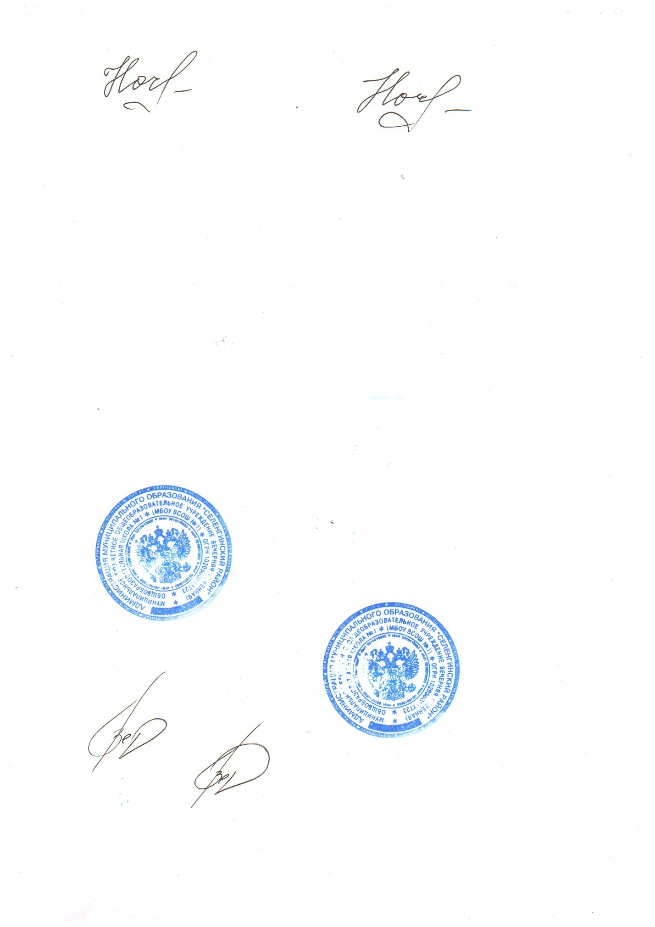

Директор МБОУ ВСОШ №1 В.В.Вереницына